**1.静态迁移就是虚拟机在关机状态下，拷贝虚拟机虚拟磁盘文件与配置文件到目标虚拟主机中，实现的迁移。分为以下情况：**

**(1)虚拟主机各自使用本地存储存放虚拟机磁盘文件（**本文实现基于本地磁盘存储虚拟机磁盘文件的迁移方式）

**(2)虚拟主机之间使用共享存储存放虚拟机磁盘文件（**该方式只是在目标虚拟主机上重新定义虚拟机就可以了）

**2,静态迁移的过程如下：**

 （1）确定虚拟机处于关闭状态，本文以hadoop3为例：

|  |  |
| --- | --- |
| 1  2  3  4  5  6  7  8  9 | [root@KVM install]# virsh list --all   Id    Name                           State  ----------------------------------------------------   1     win7                           running   18    hadoop4                        running   20    hadoop2                        running   21    hadoop1                        running   -     hadoop3                        shut off  [root@KVM install]# |

 （2）准备迁移虚拟机，查看虚拟机的磁盘配置文件

|  |  |
| --- | --- |
| 1  2  3  4  5  6  7 | [root@KVM install]# virsh domblklist hadoop3  Target     Source  ------------------------------------------------  hda        /images/test/hadoop3.qcow2  hdb        /images/test/hadoop3_add.qcow2  hdc        -  [root@KVM install]# |

  （3）导入虚拟机的配置文件

|  |  |
| --- | --- |
| 1  2  3  4 | [root@KVM install]# virsh dumpxml hadoop3 > /tmp/hadoop3.xml  [root@KVM install]# ll /tmp/hadoop3*  -rw-r--r-- 1 root root 3016 Feb  6 12:43 /tmp/hadoop3.xml  [root@KVM install]# |

 （4）拷贝配置文件到目标主机上

|  |  |
| --- | --- |
| 1  2  3  4  5  6  7 | [root@KVM install]# scp /tmp/hadoop3.xml root@10.1.156.211:/etc/libvirt/qemu  The authenticity of host '10.1.156.211 (10.1.156.211)' can't be established.  RSA key fingerprint is 20:8e:24:a6:ef:b3:d6:71:72:bb:39:e7:88:f9:38:cd.  Are you sure you want to continue connecting (yes/no)? yes  Warning: Permanently added '10.1.156.211' (RSA) to the list of known hosts.  root@10.1.156.211's password:  [root@KVM install]# |

 （5）拷贝虚拟机的磁盘文件到目标主机上

|  |  |
| --- | --- |
| 1  2  3  4  5  6  7  8  9  10  11  12  13  14  15 | [root@KVM install]# scp /tmp/hadoop3.xml root@10.1.156.211:/etc/libvirt/qemu  The authenticity of host '10.1.156.211 (10.1.156.211)' can't be established.  RSA key fingerprint is 20:8e:24:a6:ef:b3:d6:71:72:bb:39:e7:88:f9:38:cd.  Are you sure you want to continue connecting (yes/no)? yes  Warning: Permanently added '10.1.156.211' (RSA) to the list of known hosts.  root@10.1.156.211's password:  [root@KVM install]# virsh domblklist hadoop3  Target     Source  ------------------------------------------------  hda        /images/test/hadoop3.qcow2  hdb        /images/test/hadoop3_add.qcow2  hdc        -  [root@KVM install]# scp /images/test/hadoop3.qcow2 /images/test/hadoop3_add.qcow2 root@10.1.156.211:/data/test/  root@10.1.156.211's password:  [root@KVM install]# |

**3，在目标主机上做如下操作：**

**（1）查看目标虚拟主机的环境**

|  |  |
| --- | --- |
| 1  2  3 | [root@KVM test]# virsh list --all   Id    Name                           State  ---------------------------------------------------- |

 （2）修改目标主机的配置文件。

|  |  |
| --- | --- |
| 1 | [root@KVM test]#vi /etc/libvirt/qemu/hadoop3.xml |

[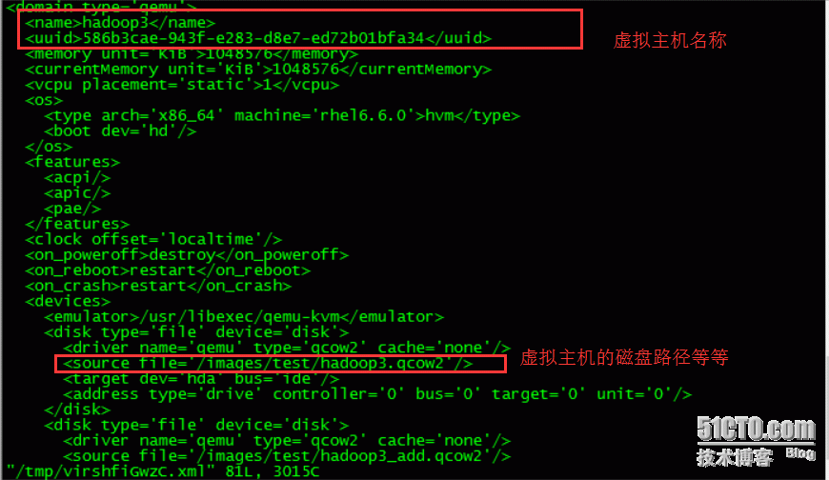](http://s5.51cto.com/wyfs02/M02/7A/C7/wKiom1a1fKqw8f7jAAEI5SpCS1Q498.png)

 (3)定义注册虚拟主机

|  |  |
| --- | --- |
| 1  2 | [root@KVM test]# virsh define /etc/libvirt/qemu/hadoop3.xml  Domain hadoop3 defined from /etc/libvirt/qemu/hadoop3.xml |

 （4）启动并确认虚拟机

|  |  |
| --- | --- |
| 1  2  3  4  5  6 | [root@KVM test]# virsh list --all   Id    Name                           State  ----------------------------------------------------   -     hadoop3                        shut off  [root@KVM test]# virsh start hadoop3  Domain hadoop3 started |

至此，虚拟机的静态迁移成功

本文出自 “[清风明月](http://liqingbiao.blog.51cto.com/)” 博客，请务必保留此出处<http://liqingbiao.blog.51cto.com/3044896/1741316>